UMOWA nr …..

(zwana dalej „Umową”)

zawarta w Warszawie w dniu …………………………… 2026 r. między:

Polską Akademią Nauk z siedzibą w Warszawie pod adresem plac Defilad 1, Warszawa (00 901), posiadającą numer identyfikacji podatkowej NIP 525-15-75-083, REGON 000325713, reprezentowaną przez Pana Kazimierza Grzyba – Dyrektora Biura Majątkowego PAN, na podstawie pełnomocnictwa nr BP.DRO.014.77.2023 z dnia 12.05.2023 r.,
zwaną w treści Umowy „Zamawiającym”
a
(jeśli Wykonawcą jest spółka z ograniczoną odpowiedzialnością lub spółka akcyjna), spółka pod firmą ………………………. spółka z ograniczoną odpowiedzialnością (spółka akcyjna) z siedzibą w (….-……) ……………………….. przy ul. …………………..……, wpisaną do rejestru przedsiębiorców prowadzonego przez Sąd Rejonowy dla …………………………….
w ……………………….. Wydział Gospodarczy Krajowego Rejestru Sądowego pod
numerem KRS ………………………, NIP …………………., REGON ……………………….., kapitał zakładowy w wysokości ………………….zł (ewentualne zgody korporacyjne np. na podstawie art. 230 KSH należy okazać przed zawarciem Umowy), zwaną dalej „Wykonawcą”, reprezentowaną przez: ……………………………………………….
lub
(jeśli Wykonawca jest osobą fizyczną prowadzącą działalność gospodarczą)
……………………………. zamieszkałym w (….-……) ……………………… przy ul. ………………..…………, prowadzącym działalność gospodarczą pod firmą ………………………... z siedzibą ……..………………………… przy ul. ……………………......, posiadający NIP: …………………………….., REGON………………….…………………., PESEL …………………………, wpisanym do Centralnej Ewidencji i Informacji o Działalności Gospodarczej, zwanym dalej „Wykonawcą”, reprezentowaną przez:
……………………………………………….
uprawnionym do reprezentacji Wykonawcy na podstawie odpisu z rejestru przedsiębiorców KRS/ wydruku z CEIDG Wykonawcy/pełnomocnictwa aktualnego na dzień zawierania Umowy, którego odpis stanowi Załącznik nr 3 do Umowy,
zwanym w treści Umowy „Wykonawcą”,
wspólnie zwane także dalej „Stronami”.

Niniejsza Umowa zostaje zawarta z wyłączeniem przepisów ustawy z dnia 11 września 2019 r. Prawo zamówień publicznych (Dz. U. z 2026 r. poz. 793, ze zm.), zwanej dalej „ustawa Pzp”, stosownie do treści art. 2 ust. 1 pkt 1 a contrario ustawy Pzp zgodnie z regulaminem udzielania zamówień publicznych na dostawy, usługi i roboty budowlane przez Kancelarię Polskiej Akademii Nauk, pomocnicze jednostki naukowe oraz inne jednostki organizacyjne Akademii stanowiący załącznik do decyzji nr 47/2024 Prezesa Polskiej Akademii Nauk z dnia 13 grudnia 2024 r. w sprawie zasad udzielania zamówień publicznych na usługi, dostawy i roboty budowlane przez Kancelarię Polskiej Akademii Nauk, pomocnicze jednostki naukowe oraz inne jednostki organizacyjnej Polskiej Akademii Nauk, na podstawie § 6 ust. 4 pkt. 5, znak sprawy: …………………………………………
- .
Przedmiot Umowy
- Przedmiotem niniejszej Umowy jest usługa remontu i modernizacji lokalu mieszkalnego Polskiej Akademii Nauk, położnego w Warszawie, przy ul. Długiej 24, pod numerem …., w zakresie oznaczonym w Załączniku nr 1 do niniejszej Umowy, zwana dalej również jako „Przedmiot Umowy”.
- W ramach realizacji Przedmiotu Umowy Wykonawca wykona kompleksową usługę obejmujące w szczególności wykonanie:
- demontażu istniejącego wyposażenia lokalu wraz z wywozem i utylizacją
- demontażu części istniejących ścian działowych z zabudową murowaną w zakresie oznaczonym na załączniku graficznym
- nowych ścian działowych w zabudowie G-K
- nowych przyłączy wod.-kan. (kuchnia i łazienka)
- nowej instalacji elektrycznej wraz z wykonaniem pomiarów powykonawczych
- prac glazurniczych na ścianach i podłogach w kuchni i łazience oraz na podłodze w przedpokoju
- napraw i malowania ścian i sufitów (wszystkie pomieszczenia)
- renowacji parkietu istniejącego w pokojach
- pozostałych prac modernizacyjnych w lokalu wyszczególnionych w Załączniku nr 1 do niniejszego Zaproszenia
- prac w zakresie utrzymania porządku i czystości w częściach wspólnych budynku w czasie robót, a po ich zakończeniu sprzątnięcie lokalu
- wywozu i utylizacji pozostałości po wymienionych wyżej działaniach

§ 2.
Termin realizacji Umowy
    - Wykonawca zobowiązuje się zrealizować Przedmiot Umowy w terminie do 60 dni kalendarzowych od dnia sporządzenia i podpisania przez Strony Protokołu Przekazania, o którym mowa w § 5 ust.1 i 2 Umowy (Załącznik nr 5 do Umowy).
    - Stwierdzenie prawidłowej realizacji Przedmiotu Umowy następuje poprzez sporządzenie Protokołu Odbioru Robót, o którym mowa w § 5 ust.3 i 4 Umowy (Załącznik nr 6 do Umowy), który będzie podstawą do ubiegania się o płatność.

§ 3.
Zobowiązania Wykonawcy
    - Wykonawca zobowiązuje się wykonać Przedmiot Umowy zgodnie z zasadami wiedzy technicznej i obowiązującymi w Rzeczypospolitej Polskiej przepisami prawa powszechnie obowiązującego, w zakresie, terminie i na zasadach określonych w niniejszej Umowie.
    - Przedmiot Umowy zostanie wykonany przy użyciu sprzętu i materiałów Wykonawcy.
    - Przedmiot Umowy został określony w § 1 ust. 1 i 2 Umowy oraz szczegółowo w Załączniku nr 1 do Umowy.
    - Wykonawca zobowiązuje się uwzględnić wszystkie elementy, które w sposób oczywisty są niezbędne do zrealizowania przedmiotu Umowy także wtedy, gdy elementy te nie są wyraźnie w Umowie wyszczególnione.
    - Wykonawca oświadcza, że posiada niezbędną wiedzę, kwalifikacje i doświadczenie do wykonania Przedmiotu Umowy.
    - Wykonawca oświadcza, iż w terminie i uzgodnieniu z Zamawiającym dokonał wizji lokalnej Przedmiotu Umowy, zapoznał się z założeniami wykonania Przedmiotu Umowy i nie zgłasza uwag oraz zobowiązuje się do wykonania Umowy zgodnie z tymi założeniami.
    - Wykonawca zobowiązany jest podporządkować się wskazówkom Zamawiającego dotyczącym sposobu wykonania Umowy. Wskazówki nie mogą być sprzeczne z Umową, mogą jednak doprecyzowywać jej postanowienia.
    - Wykonawca zapewni właściwą liczbę osób, celem należytego wykonania Przedmiotu Umowy, które będą posiadać kwalifikacje i uprawnienia niezbędne do wykonania powierzonych im zadań.
    - Wykonawca zobowiązuje się terminowo oraz należycie wykonać Przedmiot Umowy, tj. zgodnie z należytą starannością, wykorzystując w najwyższym stopniu swoją wiedzę umiejętności i zdolności tak, aby dokładnie odpowiadały potrzebom Zamawiającego.
    - Przy realizacji Umowy Wykonawca zobowiązuje się do bieżącej współpracy z Zamawiającym w okresie wykonywania Umowy.
    - Wykonawca będzie wykonywał Przedmiot Umowy z zachowaniem przepisów bezpieczeństwa i higieny pracy.
    - Wykonawca ponosi pełną odpowiedzialność za szkody oraz następstwa nieszczęśliwych wypadków pracowników i osób trzecich, powstałe w związku z realizacją Przedmiotu Umowy.
    - Wykonawca zobowiązuje się odpowiednio zabezpieczyć lokal oraz zabezpieczyć przed zniszczeniem lub uszkodzeniem w toku wykonywania Przedmiotu Umowy inne elementy budynku nie będące przedmiotem umowy.
    - Wykonawca zobowiązany jest do utrzymania pomieszczeń oraz budynku w czasie realizacji Przedmiotu Umowy w czystości i porządku, a po zakończeniu realizacji Przedmiotu Umowy do usunięcia wszelkich zbędnych a powstałych w toku prac własnych, przedmiotów, materiałów i odpadów, zgodnie z przepisami ustawy z dnia 14 grudnia 2012 r. o odpadach (Dz. U. z 2023 r. poz. 1587 ze zm.), zwanej dalej „ustawą o odpadach” oraz ustawy z dnia 13 września 1996 r. o utrzymaniu czystości i porządku w gminach (Dz. U. z 2025 r. poz. 733).
    - Wykonawca zobowiązany jest uzgodnić z administracją budynku lokalizację, sposób posadowienia oraz czas pozostawania na terenie posesji kontenera na odpady powstałe w czasie realizacji Przedmiotu Umowy.
    - Wykonawca zobowiązuje się informować Zamawiającego niezwłocznie, nie później niż w terminie 2 dni o zaistnieniu każdej okoliczności, która mogłaby mieć wpływ na jakość realizacji Przedmiotu Umowy lub dotrzymanie terminu realizacji Umowy.
    - Sytuacje wymagające wyjaśnień w trakcie realizacji Przedmiotu Umowy, Strony uzgadniają w formie korespondencji elektronicznej, wysyłanej na adresy wskazane w § 10 ust. 1 i ust. 2.
    - Wykonawca ponadto zobowiązuje się do informowania Zamawiającego, na jego prośbę, nie później niż w terminie 2 dni roboczych o stanie zaawansowania realizacji Przedmiotu Umowy.
    - Zamawiający nie ponosi odpowiedzialności za materiały i sprzęty pozostawione przez Wykonawcę na nieruchomości, na której wykonywany jest Przedmiotu Umowy.
    - Wykonawca zobowiązuje się do wykonywania Przedmiotu Umowy w sposób nienaruszający interesów Zamawiającego i osób trzecich.
    - Wykonawca zobowiązuje się strzec bezpieczeństwa mienia i osób znajdujących się na terenie mu powierzonym.
    - Wykonawca przed rozpoczęciem wykonywania Przedmiotu Umowy uzgodni z Zamawiającym szczegóły organizacyjne i techniczne wykonywania Przedmiotu Umowy.
    - Wykonawca zobowiązuje się do uzgodnienia specyfikacji zastosowanych materiałów i urządzeń z Zamawiającym, przed przystąpieniem do ich zakupu i montażu w lokalu pod rygorem ich wymiany na zgodne ze specyfikacją.
    - W celu dokonania uzgodnienia Wykonawca przekaże listę proponowanych materiałów i urządzeń Zamawiającemu w formie korespondencji elektronicznej, wysyłanej na adres wskazany w § 10 ust. 1 i po uzyskaniu akceptacji przez Zamawiającego.
    - Wykonawca zobowiązuje się umożliwić Zamawiającemu w każdym czasie przeprowadzenie kontroli stanu realizacji Przedmiotu Umowy, stosowanych w ich toku wyrobów oraz wszelkich okoliczności dotyczących bezpośredniej realizacji Przedmiotu Umowy.
    - Wykonawca zobowiązuje się naprawić wszelkie szkody wyrządzone Zamawiającemu lub osobom trzecim powstałe przy wykonywaniu Przedmiotu Umowy.
    - Wykonawca oświadcza, że przez cały okres trwania Umowy będzie ubezpieczony od odpowiedzialności cywilnej (OC) w zakresie prowadzonej działalności związanej z przedmiotem zamówienia, na kwotę nie mniejszą niż 100.000,00 zł.
    - Kopia polisy od odpowiedzialności cywilnej (OC) poświadczona za zgodność z oryginałem przez osobę uprawnioną do reprezentowania Wykonawcy stanowi Załącznik nr 4 do Umowy

§ 4.
Zobowiązania Zamawiającego
Zamawiający zobowiązuje się do:
    - protokolarnego przekazania Wykonawcy nieruchomości w celu wykonania przedmiotu Umowy, w terminie 3 dni roboczych od dnia zawarcia Umowy.
    - udzielania informacji koniecznych do wykonania prac i realizacji Przedmiotu Umowy.
    - protokolarnego odbioru robót przy udziale Wykonawcy w terminie 3 dni roboczych od dnia zgłoszenia przez Wykonawcę gotowości do przystąpienia do Protokołu Odbioru.
    - terminowego uregulowania należności po podpisaniu bez uwag Protokołu Odbioru.

§ 5.
Zasady wykonywania przedmiotu Umowy
- Przekazanie lokalu, o którym mowa w § 1 ust. 1 w celu wykonania Przedmiotu Umowy nastąpi na podstawie Protokołu Przekazania podpisanego przez przedstawiciela Zamawiającego oraz przez Wykonawcę. Wzór Protokołu Przekazania stanowi Załącznik nr 5 do Umowy.
- Po podpisaniu Protokołu, o którym mowa powyżej, Wykonawca staje się odpowiedzialnym za powierzoną mu nieruchomości.
- Odbiór robót będących Przedmiotem Umowy nastąpi na podstawie Protokołu Odbioru podpisanego przez przedstawiciela Zamawiającego oraz przez Wykonawcę po sprawdzeniu prawidłowości wykonania Przedmiotu Umowy. Wzór Protokołu Odbioru stanowi Załącznik nr 6 do Umowy.
- Wykonawca nie później niż 3 dni robocze przed przystąpieniem do Protokołu Odbioru przekaże Zamawiającemu dokumentację powykonawczą Przedmiotu Umowy, w tym w szczególności:
- karty techniczne zastosowanych materiałów i wyrobów gotowych;
- dokumentację urządzeń i wyrobów gotowych (karty gwarancyjne)
- dokumentację powykonawczą instalacji elektrycznych (zaktualizowane plany instalacji, rozmieszczenie gniazd, oświetlenia, rozdzielnic oraz tras kablowych);
- protokoły powykonawcze pomiarów elektrycznych w lokalach (wyniki badań odbiorczych (rezystancja izolacji, impedancja pętli zwarciowej, testy RCD, ciągłość PE, protokoły przyłączenia urządzeń [płyty indukcyjnej] do instalacji, wystawione przez uprawnionego elektryka (minimum uprawnienia SEP w zakresie E i D).
- Wykonawca zobowiązany jest w szczególności uwzględnić takie uwarunkowania Zamawiającego jak:
  - znaczna wysokość lokalu, tj. ok. 4,5 m pomiędzy istniejącą podłogą a sufitem lokalu
  - możliwość wykonywania prac głośnych w godz. 7.00 - 19.00
  - konieczność uzgadniania specyfikacji stosowanych materiałów z Zamawiającym (m.in.: farby, glazura, plan ścianek działowych, lokalizacja przyłączy itp.)
- Odbiór Prac będących przedmiotem Umowy nastąpi po sprawdzeniu prawidłowości wykonania Prac i na podstawie podpisanego przez przedstawiciela Zamawiającego oraz przez Wykonawcę Protokołu Odbioru Robót, którego wzór stanowi Załącznik nr 6 do niniejszej Umowy,
- W razie stwierdzenia wad lub błędów w wykonaniu przedmiotu Umowy, Wykonawca usunie je na własny koszt, zgodnie ze zgłoszonymi przez Zamawiającego zastrzeżeniami, w terminie 10 dni roboczych od dnia ich zgłoszenia przez Zamawiającego.
- Zamawiający będzie zgłaszał zastrzeżenia do Protokołu Odbioru Robót lub w formie korespondencji elektronicznej, wysyłanej na adres Wykonawcy wskazany w § 10 ust. 2
- Za dzień zgłoszenia zastrzeżeń przez Zamawiającego uważa się dzień sporządzenia Protokołu o którym mowa powyżej lub wysłania przez Zamawiającego korespondencji elektronicznej z zastrzeżeniami.
- Osobą umocowaną do dokonania odbioru Prac w imieniu Zamawiającego jest każda z osób, o których mowa w § 10 ust. 1, działająca samodzielnie.
- Po upływie terminu, o którym mowa w ust. 7, jeżeli Wykonawca nie usunął wskazanych przez Zamawiającego wad i błędów, Zamawiający może od Umowy odstąpić w całości lub w części i zgodnie z § 7 Umowy naliczyć kary umowne.
- Za datę wykonania Przedmiotu Umowy uważa się dzień przyjęcia Prac przez Zamawiającego na podstawie Protokołu Odbioru Robót.
- Podstawą do wystawienia faktur przez Wykonawcę jest podpisany bez uwag przez Zamawiającego Protokół Odbioru Róbót, który zostanie wystawiony w terminie do 14 dni od dnia zakończenia Prac.

§ 6.
Wynagrodzenie Wykonawcy
- Zgodnie z ofertą Wykonawcy stanowiącą załącznik nr 6 do Umowy wynagrodzenie z tytułu wykonania umowy wynosi …………………..…………………………….. zł brutto (słownie:…………………………………………………………………………………..……………złotych .../100), to jest kwota netto: …………………………………..…………….. PLN, VAT (….): ………………..… PLN płatne po podpisaniu bez uwag protokołu odbioru robót, na podstawie faktur, o których mowa poniżej,
- Wykonawca zobowiązany jest w fakturze określić wynagrodzenie brutto i netto.
- Kwoty określone w ust. 1 mają charakter stały i obejmują wszelkie koszty, jakie Wykonawca poniesie by pracę wykonać, a także wszelkie podatki i opłaty należne z tytułu niniejszej umowy, z których Wykonawca rozliczy się samodzielnie.
- Adres i dane Zamawiającego, jakie należy wskazać na fakturze oraz adres doręczeń:
Polska Akademia Nauk
Plac Defilad 1,
00-901 Warszawa,
NIP: 525 15 75 083,
bm@pan.pl
Identyfikator wewnętrzny: 5251575083-10011
Nr GLN: 5907628990049
- Płatność nastąpi na rachunek bankowy Wykonawcy w terminie 21 dni od dnia doręczenia przez Wykonawcę prawidłowo wystawionych faktur VAT. Za dzień zapłaty uważa się dzień obciążenia rachunku bankowego Zamawiającego.
- Zamawiający oświadcza, że jest płatnikiem podatku VAT i wyraża zgodę na wystawienie faktur VAT przez Wykonawcę bez potwierdzenia ich odbioru.
- Strony postanawiają, że faktura zostanie wystawiona w formie faktury ustrukturyzowanej za pośrednictwem Krajowego Systemu e-Faktur (KSeF), zgodnie z obowiązującymi przepisami prawa. Wystawienie faktury w KSeF uważa się za równoznaczne z jej doręczeniem Zamawiającemu.
- Brak wskazania na fakturze jednostki organizacyjnej, wskazanie niepełne lub niezgodne z katalogiem przekazanym przez Zamawiającego, nie wpływa na ważność faktury w rozumieniu przepisów prawa podatkowego, jednak może stanowić podstawę do wstrzymania biegu terminu płatności do czasu otrzymania przez Zamawiającego faktury skorygowanej.
- Zamawiający nie dopuszcza przesyłania Zamawiającemu ustrukturyzowanych faktur elektronicznych za pośrednictwem systemu teleinformatycznego, o którym mowa w ustawie z dnia 9 listopada 2018 r. o elektronicznym fakturowaniu w zamówieniach publicznych, koncesjach na roboty budowlane lub usługi oraz partnerstwie publiczno-prywatnym (t.j. Dz. U. z 2026 r. poz. 276 z późn. zm.).
- Wykonawca oświadcza, że wskazany na fakturze rachunek bankowy jest rachunkiem rozliczeniowym służącym wyłącznie do celów rozliczeń z tytułu prowadzonej przez niego działalności gospodarczej i jest rachunkiem bankowym zgłoszonym do elektronicznego rejestru prowadzonego przez Szefa Krajowej Administracji Skarbowej w ramach tzw. „białej listy podatników” (zwanego dalej „Wykazem”), o którym mowa w ustawie o podatku od towarów i usług. Jeżeli przed realizacją płatności Zamawiający poweźmie informację o braku zaewidencjonowania rachunku bankowego w Wykazie, Zamawiający będzie uprawniony do dokonania zapłaty na rachunek bankowy Wykonawcy wskazany w Wykazie, co będzie stanowić wykonanie zobowiązania Zamawiającego.
- Zamawiający może zlecić wykonanie dodatkowych prac. Prace dodatkowe realizowane będą na podstawie postanowień zmieniających Umowę. Ich realizacja bez zawarcia aneksu do Umowy odbędzie się na wyłączne ryzyko i koszt Wykonawcy.

§ 7.
Kary umowne
1. Strony postanawiają, że Wykonawca zapłaci Zamawiającemu karę umowną:
      - za odstąpienie od Umowy przez Zamawiającego z przyczyn leżących po stronie Wykonawcy, w wysokości 20% wartości wynagrodzenia brutto określonego w § 6 ust. 1 Umowy.;
      - za opóźnienie w wykonaniu Przedmiotu Umowy w całości albo poszczególnych etapów lub zakresów Prac, w stosunku do terminów określonych w Umowie, harmonogramie lub uzgodnieniach Stron – w wysokości 1% wartości wynagrodzenia brutto określonego w § 6 ust. 1 Umowy, przypadającego na zakres Prac, którego dotyczy opóźnienie, za każdy rozpoczęty dzień opóźnienia;
      - za opóźnienie w usunięciu wad lub usterek stwierdzonych podczas odbioru Przedmiotu Umowy albo ujawnionych w okresie rękojmi lub gwarancji – w wysokości 0,5% wartości wynagrodzenia brutto przypadającego na zakres Prac, którego dotyczą wady lub usterki, za każdy rozpoczęty dzień opóźnienia;
      - za niewykonanie lub nienależyte wykonanie Przedmiotu Umowy, w szczególności wykonanie Prac niezgodnie z Umową, Załącznikiem nr 1, dokumentacją, uzgodnieniami z Zamawiającym, zasadami wiedzy technicznej lub obowiązującymi przepisami prawa – w wysokości 2% wartości wynagrodzenia brutto przypadającego na zakres Prac wykonanych niezgodnie z Umową, za każdy stwierdzony przypadek naruszenia, niezależnie od obowiązku usunięcia niezgodności na koszt i ryzyko Wykonawcy;
      - za wykonanie Prac wymagających zastosowania określonych materiałów, urządzeń lub rozwiązań technicznych z zastosowaniem materiałów, urządzeń lub rozwiązań innych niż zaakceptowane przez Zamawiającego – w wysokości 5% wartości brutto Prac, których dotyczy naruszenie, za każdy stwierdzony przypadek, niezależnie od obowiązku wymiany lub wykonania Prac ponownie na koszt Wykonawcy;
      - za nieprzedłożenie Zamawiającemu wymaganej dokumentacji powykonawczej, w szczególności protokołów i wyników pomiarów instalacji elektrycznej, dokumentów dotyczących wykonanych instalacji oraz innych dokumentów wymaganych Umową – w wysokości 500 zł brutto za każdy rozpoczęty dzień opóźnienia;
      - za niezabezpieczenie lokalu, części wspólnych budynku lub wyposażenia przed zabrudzeniem, uszkodzeniem albo zniszczeniem w związku z prowadzonymi Pracami – w wysokości 500 zł brutto za każdy stwierdzony przypadek, niezależnie od obowiązku przywrócenia stanu poprzedniego i naprawienia powstałej szkody;
      - za niewykonanie lub nienależyte wykonanie obowiązku utrzymania porządku i czystości w częściach wspólnych budynku w czasie prowadzenia Prac, w szczególności w przypadku pozostawiania odpadów, gruzu, materiałów budowlanych lub innych zanieczyszczeń – w wysokości 500 zł brutto za każdy stwierdzony przypadek;
      - za niewykonanie w terminie obowiązku uprzątnięcia lokalu po zakończeniu Prac, w tym usunięcia pozostałości materiałów, gruzu i innych odpadów – w wysokości 500 zł brutto za każdy rozpoczęty dzień opóźnienia;
      - za niewykonanie lub nienależyte wykonanie obowiązku wywozu i zgodnej z przepisami utylizacji odpadów i pozostałości powstałych w związku z realizacją Przedmiotu Umowy – w wysokości 1 000 zł brutto za każdy stwierdzony przypadek, niezależnie od obowiązku pokrycia wszelkich kosztów związanych z usunięciem odpadów i przywróceniem stanu zgodnego z Umową;
      - za powierzenie wykonania całości lub części Przedmiotu Umowy podwykonawcy bez uprzedniej zgody Zamawiającego, jeżeli zgoda taka jest wymagana na podstawie Umowy – w wysokości 5 000 zł brutto za każdy przypadek;
      - za naruszenie przez Wykonawcę obowiązku zachowania poufności, o którym mowa w Umowie, w szczególności poprzez ujawnienie, przekazanie, udostępnienie lub wykorzystanie bez zgody Zamawiającego informacji dotyczących Zamawiającego, lokalu, Przedmiotu Umowy, jego wyposażenia, dokumentacji, organizacji prac, warunków Umowy lub innych informacji uzyskanych w związku z realizacją Umowy – w wysokości 5 000 zł brutto za każdy przypadek naruszenia;
      - za naruszenie przez Wykonawcę obowiązków dotyczących ochrony danych osobowych, w szczególności poprzez niezgodne z prawem lub Umową pozyskanie, dostęp, wykorzystanie, ujawnienie, udostępnienie, utratę, zniszczenie lub przetwarzanie danych osobowych – w wysokości 5 000 zł brutto za każdy przypadek naruszenia, niezależnie od odpowiedzialności Wykonawcy wynikającej z obowiązujących przepisów o ochronie danych osobowych;
2. Kary umowne podlegają łączeniu. Łączna wysokość kar umownych nie może przekroczyć 30% wartości wynagrodzenia brutto określonego w § 6
3. Zamawiający zastrzega sobie prawo potrącenia kwoty naliczonych kar umownych z należnego Wykonawcy wynagrodzenia bez dodatkowego wezwania.
4. Zamawiający zastrzega sobie prawo do dochodzenia odszkodowania uzupełniającego na zasadach ogólnych przekraczającego wysokość kar umownych do wysokości rzeczywiście poniesionej szkody.
5. W przypadku rażącego lub powtarzającego się naruszania przez Wykonawcę obowiązków wynikających z Umowy, a w szczególności obowiązków dotyczących terminowej realizacji Prac, ochrony mienia, poufności lub ochrony danych osobowych, Zamawiający jest uprawniony do odstąpienia od Umowy w całości lub w części z przyczyn leżących po stronie Wykonawcy, na zasadach określonych w § 8 Umowy lub w obowiązujących przepisach prawa.

§ 8.
Odstąpienie od Umowy
1. Zamawiający może w każdym czasie, dopóki Prace nie zostaną ukończone, odstąpić od Umowy, na mocy jednostronnego oświadczenia.
2. Zamawiający może odstąpić od Umowy w całości bądź w części, na mocy jednostronnego oświadczenia, bez wyznaczania dodatkowego terminu, gdy Wykonawca opóźnia się z rozpoczęciem lub wykończeniem Prac tak dalece, że nie jest prawdopodobne, by zdołał je ukończyć w czasie umówionym.
3. Jeżeli Wykonawca wykonuje Prace w sposób wadliwy albo sprzeczny z Umową, Zamawiający wezwie go do zmiany sposobu wykonania Prac. Zmiana nastąpi nie później niż w terminie 2 dni roboczych od dnia wezwania. Po bezskutecznym upływie wyznaczonego terminu Zamawiający może od Umowy odstąpić.
4. W przypadku, o którym mowa w ust. 3, Zamawiający zamiast odstępować od Umowy może powierzyć dokończenie lub poprawienie Prac osobie trzeciej na koszt i ryzyko Wykonawcy.
5. W przypadku odstąpienia od Umowy, Umowę uważa się za niezawartą
i Wykonawcy nie przysługują w stosunku do Zamawiającego żadne roszczenia
z tytułu zawarcia oraz wykonania niniejszej Umowy, w tym odszkodowawcze oraz o zapłatę jakiegokolwiek wynagrodzenia, z zastrzeżeniem ust. 6 poniżej.
6. W przypadku odstąpienia od Umowy na podstawie ust. 2 powyżej, w terminie
5 dni roboczych od daty odstąpienia od Umowy, Wykonawca, przy udziale Zamawiającego, sporządzi protokół zaawansowania stanu realizacji Prac, według stanu na dzień odstąpienia. Na podstawie ww. protokołu Strony uzgodnią pisemnie, pod rygorem nieważności, zakres zrealizowanych Prac oraz wysokość wynagrodzenia należnego Wykonawcy z tytułu tej realizacji, które Zamawiający, w przypadku dokonania takiego uzgodnienia, zobowiązuje się zapłacić Wykonawcy.
7. Wykonawca jest uprawniony do odstąpienia od Umowy na mocy jednostronnego oświadczenia, w przypadku, gdy ze względu na brak współdziałania ze strony Zamawiającego nie jest możliwe wykonanie Prac.
8. Oświadczenie o odstąpieniu od Umowy składa Strona w terminie 30 dni roboczych od daty powzięcia przez Stronę informacji o podstawie do odstąpienia od Umowy w formie pisemnej wraz z uzasadnieniem.

§ 9.
Warunki Umowy
    - Wykonawca ponosi pełną odpowiedzialność za należyte i terminowe wykonanie Prac.
    - Wykonawca zobowiązany jest wykonać Prace osobiście, bez udziału podwykonawców z zastrzeżeniem ust. 3.
    - Wykonawca może powierzyć wykonanie Prac osobie trzeciej wyłącznie po uzyskaniu uprzedniej pisemnej zgody Zamawiającego. W takim przypadku za działania i zaniechania osoby trzeciej Wykonawca ponosi odpowiedzialność względem Zamawiającego, jak za własne działania i zaniechania.
    - Wykonawca w terminie realizacji Umowy ubezpieczony jest od odpowiedzialności cywilnej (OC) w zakresie prowadzonej działalności związanej z przedmiotem zamówienia, kopia polisy poświadczonej za zgodność z oryginałem przez osobę uprawnioną do reprezentowania Wykonawcy stanowi Załącznik nr 3 do Umowy

§ 10.
Gwarancja
    - Wykonawca jest odpowiedzialny wobec Zamawiającego za wady prac powstałe w wyniku realizacji Umowy, obniżające ich wartość lub użyteczność ze względu na cel w Umowie określony, a w szczególności odpowiada za rozwiązania niezgodne z obowiązującymi przepisami prawa (gwarancja).
    - Wykonawca udziela Zamawiającemu gwarancji jakości na wykonanie prac na okres 24 miesięcy. Termin gwarancji biegnie od daty podpisania przez Strony bez uwag Protokołu Odbioru, o którym mowa w § 5 ust 3 Umowy.
    - Zamawiający, w razie stwierdzenia w okresie gwarancji ewentualnych wad wykonanych prac obowiązany jest do przedłożenia Wykonawcy stosownej reklamacji (zawiadomienia o wadzie) wraz z podaniem terminu jej usunięcia.
    - Wykonawca zobowiązany jest do bezpłatnego usunięcia wad, o których mowa w ust. 3 w terminie do 10 dni roboczych od daty zawiadomienia Wykonawcy pod rygorem naliczenia kar umownych określonych w § 7 ust. 1 pkt c) Umowy.
    - Usunięcie wad zostanie stwierdzone protokołem odbioru. W przypadku uchybienia przez Wykonawcę powyższemu terminowi, Zamawiający może zlecić usunięcie wady osobie trzeciej na koszt i ryzyko Wykonawcy bez utraty gwarancji udzielonej przez Wykonawcę bez dodatkowej zgody sądu.
    - Niezależnie od udzielonej gwarancji, Zamawiającemu przysługują uprawnienia z tytułu rękojmi za wady.
    - Zamawiający może dochodzić roszczeń z tytułu rękojmi i gwarancji jakości także po upływie terminów określonych w ust. 1, jeśli zgłaszał wady przed upływem tych terminów.

- § 11.
Reprezentacja
- Koordynatorem Umowy ze strony Zamawiającego upoważnionym do reprezentacji Zamawiającego w zakresie realizacji Umowy, dokonania odbioru oraz podpisania protokołu odbioru są:
Joanna Sosnowska – Dział Zarządzania Nieruchomościami BM PAN,
tel. 22 182 64 42. e-mail: joanna.sosnowska@pan.pl
Maciej Szepietowski – Dział Zarządzania Nieruchomościami BM PAN,
tel. 22 182 64 05, e-mail: maciej.szepietowski@pan.pl
- Dane kontaktowe Wykonawcy:
………………………………………………………………………………..…………………………..….……,
tel. …………………………….…………., e-mail. …………………..………………………...……….… .
- Zmiana danych wskazanych w ust. 1 i ust. 2 nie stanowi zmiany Umowy
i następuje w formie pisemnego powiadomienia drugiej Strony.

§ 12.
Poufność informacji
1. Wykonawca zobowiązuje się do zachowania w ścisłej tajemnicy wszelkich informacji uzyskanych w związku z realizacją niniejszej Umowy, w tym danych osobowych, danych technicznych, organizacyjnych, ekonomicznych, prawnych oraz wszelkiej dokumentacji dotyczącej przedmiotu Umowy (dalej: informacje poufne) przez cały okres obowiązywania Umowy oraz po jej zakończeniu.
2. Wykonawca zobowiązuje się do niewykorzystywania informacji poufnych do żadnych innych celów niż wykonanie przedmiotu Umowy oraz do ich przechowywania w sposób zapewniający należytą ochronę przed nieuprawnionym dostępem, ujawnieniem lub utratą.
3. Wykonawca zobowiązuje się do zachowania w ścisłej informacji poufnych, przez cały okres jej obowiązywania oraz po jej zakończeniu bez względu na przyczyny jej zakończenia.
4. Wykonawca zobowiązuje się nie ujawniać informacji poufnych osobom trzecim bez uprzedniej pisemnej zgody Zamawiającego, chyba że obowiązek ujawnienia wynika z bezwzględnie obowiązujących przepisów prawa. W przypadku takiego obowiązku Wykonawca niezwłocznie poinformuje Zamawiającego o konieczności ujawnienia danych, chyba że przepisy prawa zabraniają takiej informacji.
5. Wykonawca zobowiązany jest do wdrożenia/utrzymania odpowiednich środków technicznych i organizacyjnych zapewniających ochronę informacji poufnych przed naruszeniem ich poufności, integralności lub dostępności, zgodnie z najlepszymi praktykami rynkowymi oraz obowiązującymi przepisami prawa.
6. W przypadku naruszenia przez Wykonawcę obowiązków wynikających z niniejszego paragrafu (dotyczących informacji poufnych lub ochrony danych osobowych), Zamawiający ma prawo do:
a) żądania zaprzestania naruszeń i natychmiastowego usunięcia ich skutków,
b) dochodzenia odszkodowania w pełnej wysokości, obejmującego zarówno rzeczywiste straty, jak i utracone korzyści,
c) nałożenia na Wykonawcę kary umownej w wysokości 10 000 zł brutto za każde naruszenie, przy czym zapłata kary umownej nie wyłącza prawa Zamawiającego do dochodzenia odszkodowania przewyższającego jej wysokość na zasadach ogólnych.
7. Zgodnie z art. 13 lub 14 Rozporządzania Parlamentu Europejskiego i Rady (UE) 2016/679 z dnia 27 kwietnia 2016 roku w sprawie ochrony osób fizycznych w związku z przetwarzaniem danych osobowych i w sprawie swobodnego przepływu takich danych oraz uchylenia dyrektywy 95/46/WE (ogólne rozporządzenie o ochronie danych) – dalej RODO – informuje się, że Zamawiający przetwarza dane osobowe osób uczestniczących w zawarciu i wykonaniu przedmiotowej Umowy zgodnie z zapisami Załącznika nr 7 stanowiącego integralną częścią niniejszej Umowy.
8. W przypadku gdy w trakcie wykonywania Umowy Zamawiający działając w trybie i zgodnie z art. 28 RODO powierzy Wykonawcy przetwarzanie danych osobowych innych niż dane osobowe osób uczestniczących w zawarciu i wykonaniu przedmiotowej Umowy, Strony zobowiązują się do zawarcia aneksu do niniejszej Umowy regulującego zasady przetwarzania danych osobowych lub do zawarcia odrębnej umowy powierzenia przetwarzania danych osobowych związanych z realizacją niniejszej Umowy, w ramach wynagrodzenia przysługującego na podstawie niniejszej Umowy.
9. Wykonawca zobowiązuje się do niezwłocznego informowania Zamawiającego o każdym incydencie bezpieczeństwa lub naruszeniu ochrony danych osobowych.
§ 13.
Postanowienia końcowe
1. Ewentualne spory, jakie mogą wyniknąć na tle wykonywania niniejszej Umowy, Strony będą starały się rozwiązać polubownie. W przypadku braku porozumienia spory będą rozstrzygane przez sąd powszechny właściwy ze względu na siedzibę Zamawiającego.
2. Przelew wierzytelności z tytułu Umowy na zasadach określonych w Kodeksie cywilnym jest dopuszczony jedynie za uprzednią zgodą Zamawiającego wyrażoną w formie pisemnej.
3. Wszelkie zmiany i uzupełnienia Umowy wymagają dla swej ważności formy pisemnej pod rygorem nieważności i są skuteczne po podpisaniu przez obie Strony.
4. W sprawach nieuregulowanych Umową mają zastosowanie przepisy Kodeksu cywilnego oraz inne powszechnie obowiązujące przepisy prawa.
5. Wykonawca zobowiązuje się do niezwłocznego, nie później jednak niż w terminie 7 dni kalendarzowych od zaistnienia zmiany, pisemnego informowania Zamawiającego o wszelkich zmianach dotyczących statusu prawnego swojej firmy, a także o wszczęciu wobec Wykonawcy postępowania upadłościowego, restrukturyzacyjnego, likwidacyjnego lub wydania nakazu zajęcia majątku. Niedochowanie tego obowiązku może stanowić podstawę do rozwiązania Umowy lub dochodzenia roszczeń odszkodowawczych.
6. Strony wskazują adresy wymienione w komparycji niniejszej Umowy jako swoje adresy korespondencyjne i oznajmiają, że oświadczenie o wskazaniu adresu korespondencyjnego pozostanie aktualne i wiążące do czasu powiadomienia drugiej Strony w formie pisemnej pod rygorem nieważności o zmianie adresu do korespondencji. Do czasu powiadomienia korespondencja wysyłana na ostatni wskazany przez Stronę adres korespondencyjny będzie traktowana jako skierowana na właściwy adres Strony ze skutkiem doręczenia.
7. Wykonawca oświadcza, że na dzień zawarcia niniejszej Umowy posiada status/ nie posiada statusu dużego przedsiębiorcy w rozumieniu ustawy z dnia 8 marca 2013 r. o przeciwdziałaniu nadmiernym opóźnieniom w transakcjach handlowych (t.j. Dz.U. z 2023 r. poz. 1790) w rozumieniu ww. ustawy.
8. Zamawiający oświadcza, że na dzień zawarcia niniejszej Umowy posiada statusu dużego przedsiębiorcy w rozumieniu ustawy z dnia 8 marca 2013 r. o przeciwdziałaniu nadmiernym opóźnieniom w transakcjach handlowych (t.j. Dz.U. z 2023 r. poz. 1790) w rozumieniu ww. ustawy.
9. Przedstawiciele Stron Umowy oświadczają, że od dat umocowania ich do działania
w imieniu Stron do chwili podpisania niniejszej Umowy nie nastąpiły żadne zmiany w stanie faktycznym i prawnym, które mogły mieć jakikolwiek wpływ na ważność zaciągniętych przez nich zobowiązań.
10. Umowa wchodzi w życie z dniem podpisania przez ostatnią ze Stron.
11. Umowę sporządzono w dwóch jednobrzmiących egzemplarzach, jednym dla Zamawiającego i jednym dla Wykonawcy/Umowę sporządzono w formie elektronicznej i podpisano przy wykorzystaniu kwalifikowanych podpisów elektronicznych .

Następujące załączniki stanowią integralną część Umowy:
Załącznik nr 1 – Zakres robót;
Załącznik nr 2 – Załącznik graficzny;
Załącznik nr 3 – Odpis KRS/Wydruk z CEIDG;
Załącznik nr 4 – Kopia polisy OC;
Załącznik nr 5 – Protokół przekazania;
Załącznik nr 6 – Protokół odbioru;
Załącznik nr 7 - Oferta cenowa;
Załącznik nr 8 – Obowiązek informacyjny.
Wykonawca:  ……………………………. | Zamawiający:  ……………………………..

Załącznik nr 1 do Umowy
ZAKRES ROBÓT
lokal mieszkalny w Warszawie znajdujący się przy ul. Długa 24

- Modernizacja centralnego układu pomieszczeń (zobrazowanego w Załączniku nr 2) w tym:
- likwidacja rur sieci gazowej w lokalu wraz z zamurowaniem przepustów (sieć wyłączona).
- demontaż i wyburzenie istniejącej zabudowy pokojowej i przedpokojowej w postaci szaf i schowków murowanych cegłą pełną oraz pawlaczy na podestach betonowych dozbrojonych
- wykonanie ścian działowych w systemie suchej zabudowy w tym:
- drzwi przesuwnych w kasecie wewnątrzściennej do łazienki
- przystosowanie otworów pod montaż drzwi skrzydłowych do pozostałych pomieszczeń (kuchnia 1 szt, pokoje 2 szt.)
- demontaż parkietu w przedpokoju i wykonanie podłogi z płytek ceramicznych wraz z cokołami
- naprawy i uzupełnienie parkietu podłogowego istniejącego w pokojach (przełożenie) wraz z uzupełnieniem ubytków, szpachlowanie, cyklinowanie, montaż nowych cokołów parkietowych, lakierowanie
- wymiana parapetów okiennych 3szt. (kuchnia i oba pokoje) na parapety z konglomeratu
- modernizacja instalacji centralnego ogrzewania w lokalu wraz z montażem nowych grzejników, w tym:
- demontaż grzejników istniejących (w terminie ustalonym z Zamawiającym i Adm. Budynku)
- montaż zaworów na rozgałęzieniach pionów wodnych (piony C.O. w lokalu)
- montaż nowych grzejników wg specyfikacji:
kuchnia: 2,5 kW, pokój I: 5,8 kW, pokój II: 2,5 kW, łazienka: 2,5 kW (grzejnik płaski, rurowy z możliwością suszenia/wieszania ręczników)

- Wymiana (demontaż/montaż) instalacji elektrycznej w lokalach oraz montaż nowej skrzynki elektrycznej z wyposażeniem, w szczególności:
- wymiana okablowania na TN-S (L,N,PE)
- zastosowanie wyłącznika różnicowoprądowego (RCD)
- podział wyłączników nadprądowych (S) na:
a) B10, 1szt.: oświetlenie górne w lokalu
b) B16, 3szt.: gniazda pokoje x2/ gniazda kuchnia / gniazda łazienka
c) B16, 1szt.: przyłącze do płyty indukcyjnej jednofazowej (kuchnia pod blat)
d) B16, 1 szt: przyłącze do zmywarki (kuchnia pod blat)
e) B16, 1szt: przyłącze do pralki (lokalizacja do ustalenia z Zamawiającym: kuchnia/łazienka)
4) zakup i montaż nowych punktów oświetleniowych, gniazd i wyłączników

- Wykonanie instalacji niskonapięciowej, teletechnicznej:
- stałego łącza internetowego LAN RJ45 w obu pokojach wraz z wyprowadzeniem do przedpokoju i wykonaniem przepustu dla przyłącza internetowego w przedpokoju
- dzwonek do lokalu

- Łazienka:
- demontaż istniejącego wyposażenia wraz z wywozem i utylizacją
- skucie wylewki podłogowej (lastryko) pod wykonanie podłogi (glazura/gres)
- skucie ścian (tynku/ cz. glazury) pod wykon. płytek do wysokości ok. 1,8m od podłogi
- wykonanie powłoki hydroizolacyjnej podłogi i ścian do wys. ok 10cm
- wyprowadzenie przyłączy wod.-kan. podtynkowych pod umywalkę, brodzik prysznicowy, stelaż WC i pralkę
- wyprowadzenie gniazd elektrycznych na wysokości min. 110 cm nad podłogą o stopniu ochrony ≥ IP44
- wykonanie podłogi - gres klasy min. R9 oraz PEI 4, fugowanie
- wykonanie ścian glazura/gres (kolor: biała, szara, beżowa do uzgodnienia z Zamawiającym) do wys. min. ok 1,8m od podłogi, fugowanie
9) zakup, dostawa i montaż wyposażenia łazienki:
- grzejnik płaski, rurowy z możliwością suszenia/wieszania ręczników
- stelaż podtynkowy WC z muszlą wiszącą
- kabina prysznicowa z wysłona zamykaną
- umywalka w zestawie z szafką łazienkową
- lustro

- Kuchnia:
- demontaż istniejącego wyposażenia łazienki wraz z wywozem i utylizacją
- skucie wylewki podłogowej (chudziak) pod wykon. podłogi (glazura/gres)
- skucie ścian (tynk) pod wykon. płytek nad blatem roboczym do wys. ok 1,4m od podłogi
- wyprowadzenie przyłączy wod.-kan. podtynkowych pod zlew (w zabudowie kuchennej) i zmywarkę
- wyprowadzenie gniazd elektrycznych o stopniu ochrony ≥ IP44
- wykonanie podłogi - gres klasy min. R9 oraz PEI 4, fugowanie
- wykonanie ścian glazura/gres (kolor: biała, szara, beżowa) nad blatem roboczym do wysokości ok.1,4m od podłogi, fugowanie

- Usunięcie istniejących powłok malarskich z pozostałych części ścian i sufitów w lokalu, wyrównanie powierzchni, naprawa pęknięć przy zastosowaniu taśmy, gruntowanie, szpachlowanie oraz malowanie ścian i sufitów farbą białą neutralną, klasy II (np. S2 Fluger).

- Prace porządkowe, w tym:
- utrzymanie porządku i czystości w częściach wspólnych budynku w czasie robót, a po ich zakończeniu sprzątnięcie lokalu
- wywozu i utylizacji odpadów i pozostałości po wymienionych wyżej działaniach

Załącznik nr 1 do Umowy
ZAŁĄCZNIK GRAFICZNY

RZUT
lokalu

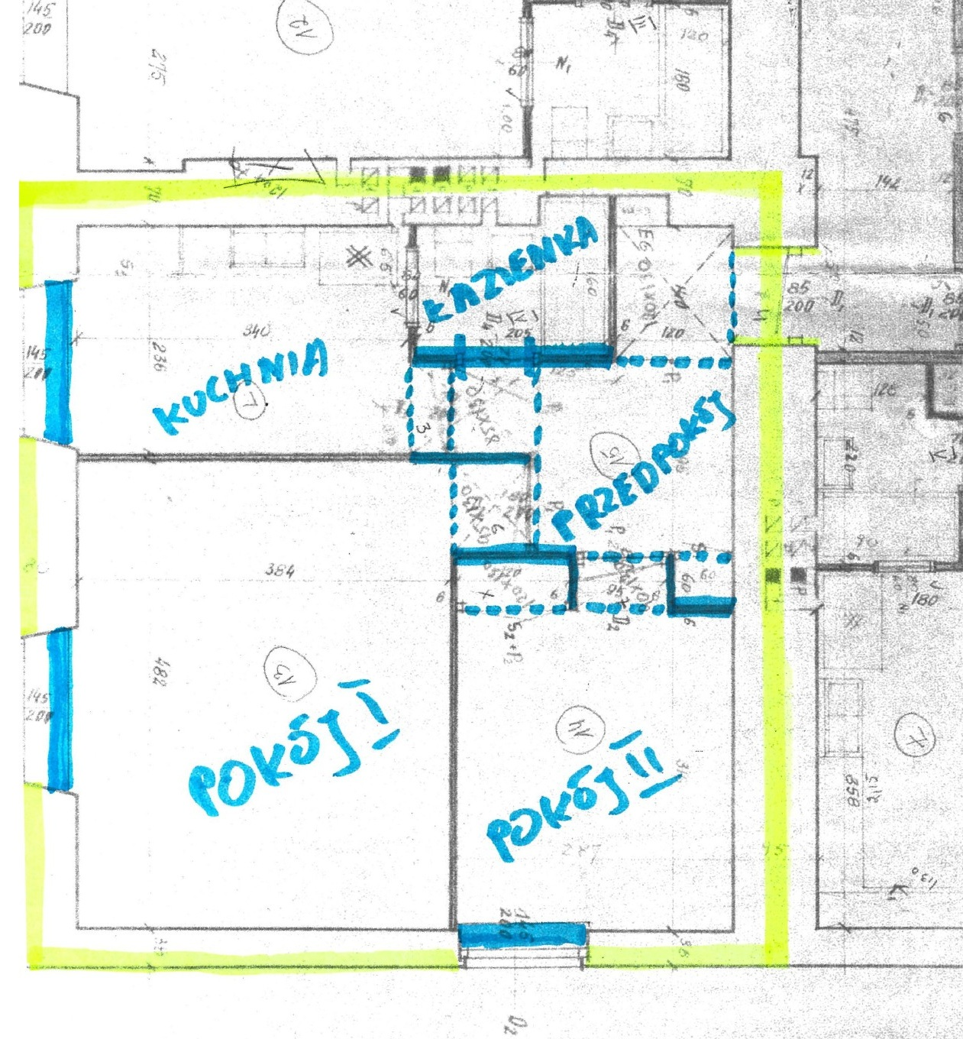

Stan istniejący lokalu
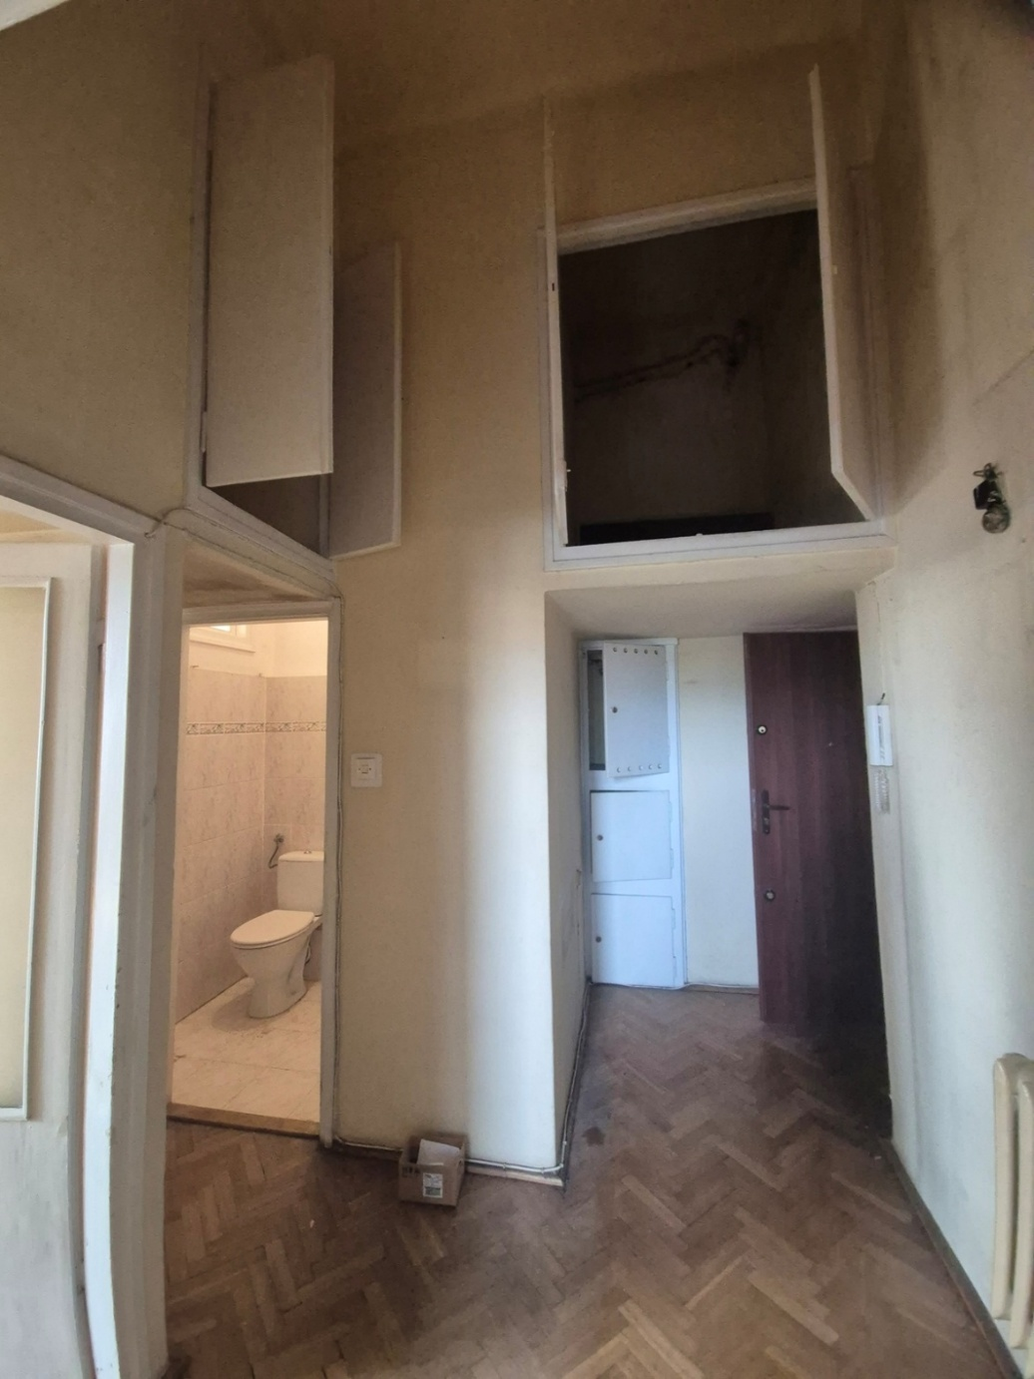
PRZEDPOKÓJ
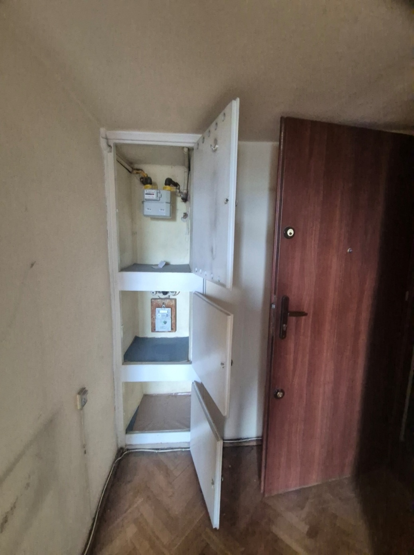
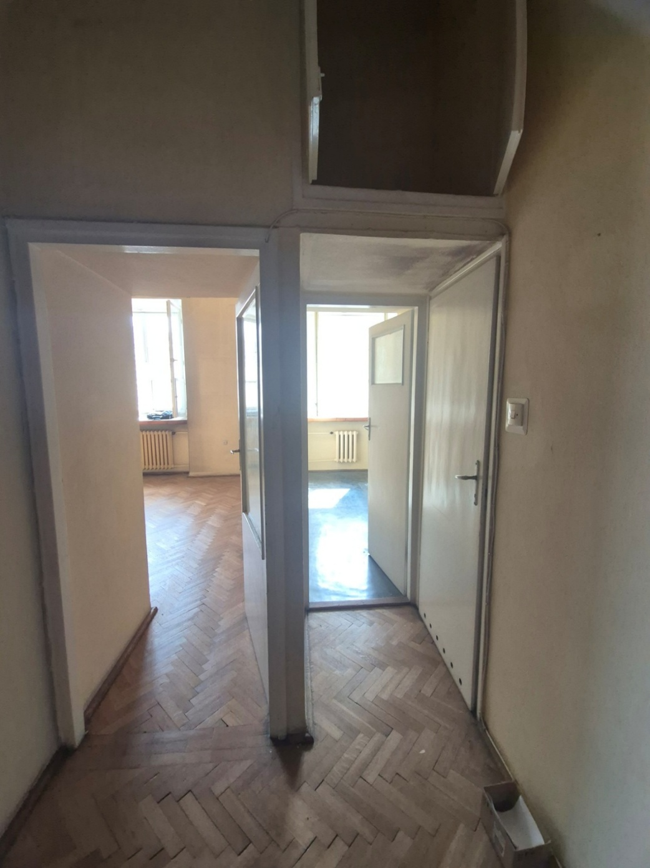
PRZEDPOKÓJ
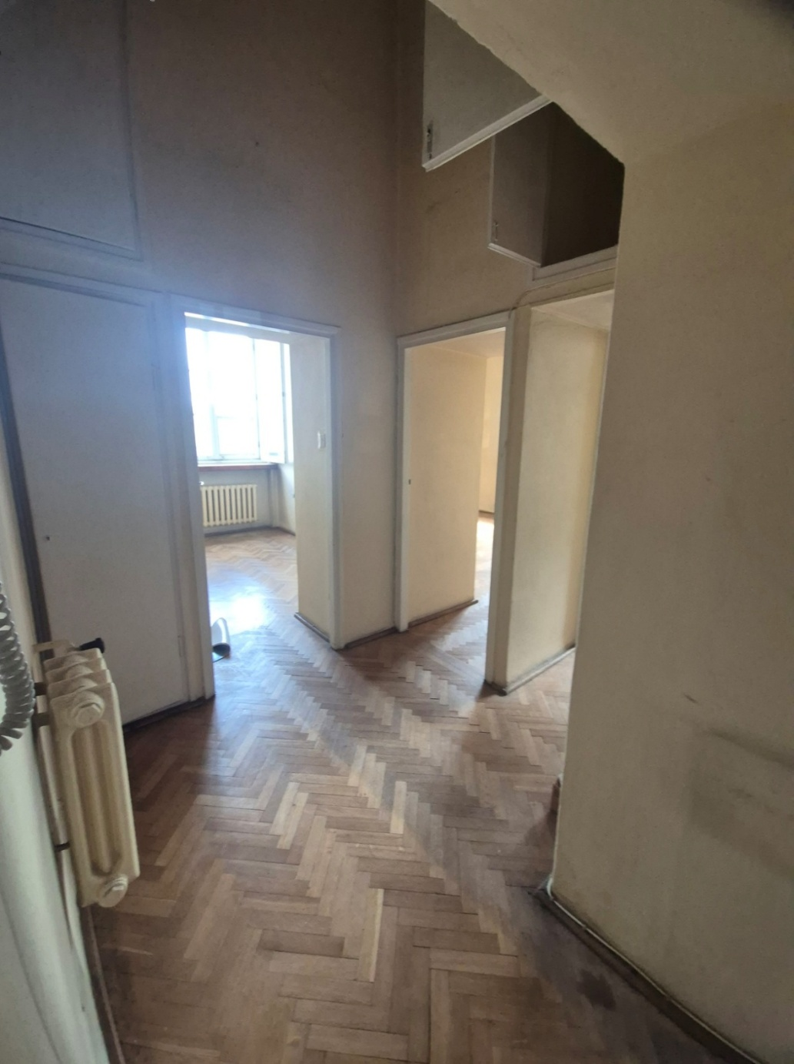
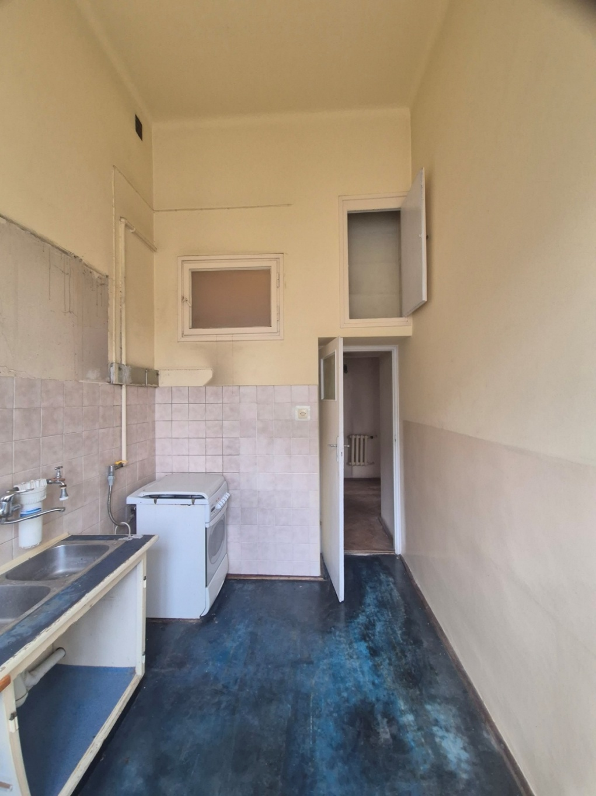
KUCHNIA
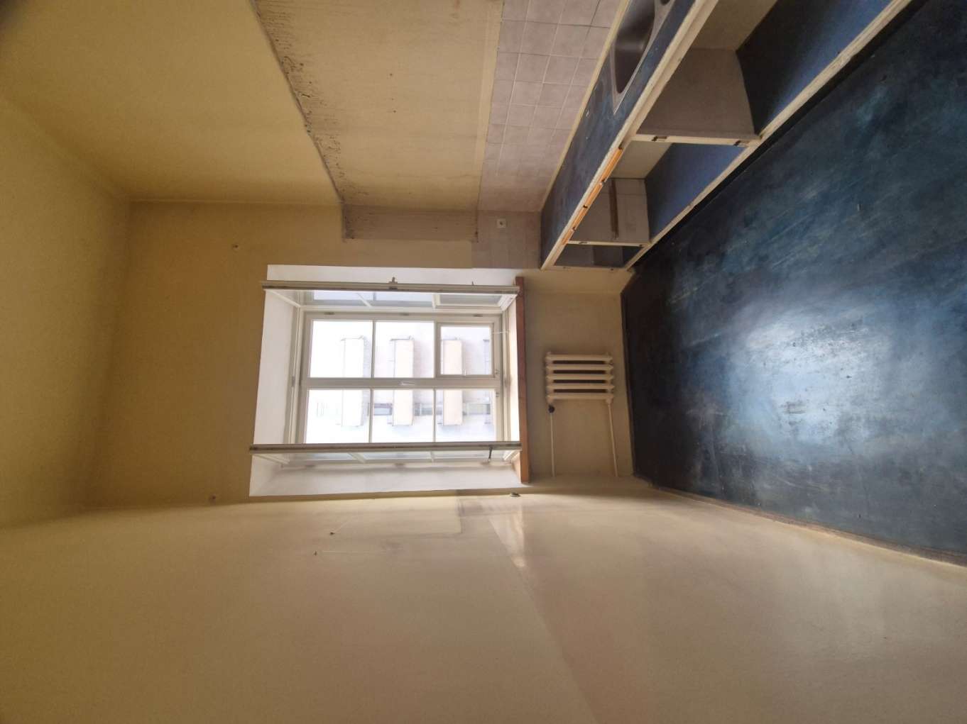
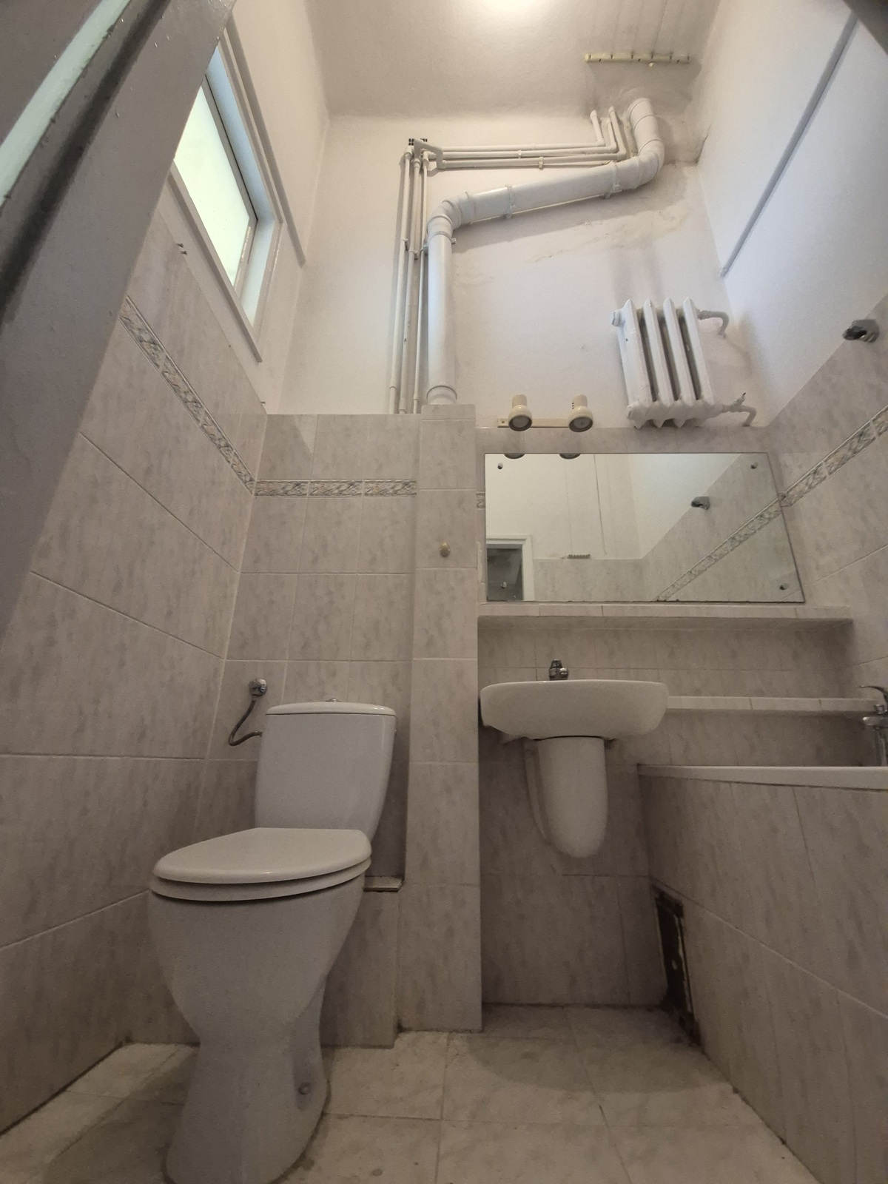ŁAZIENKA
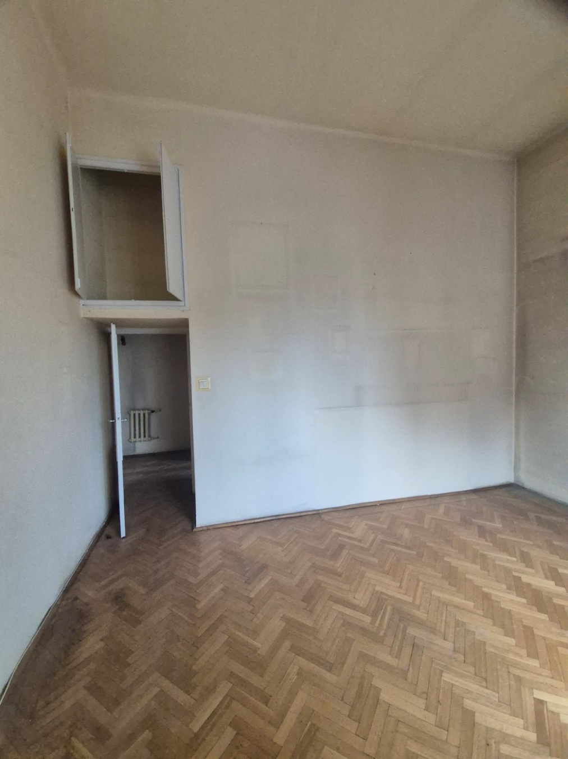
POKÓJ I
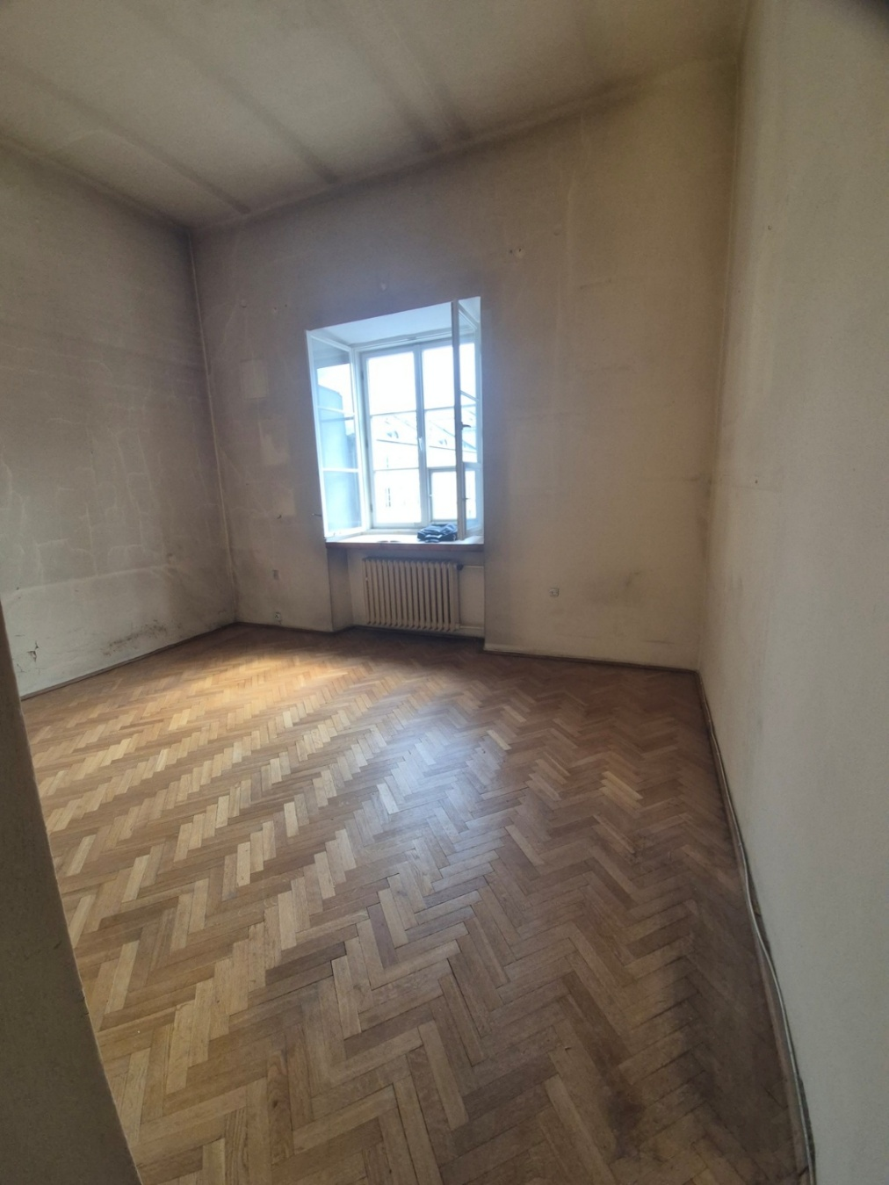
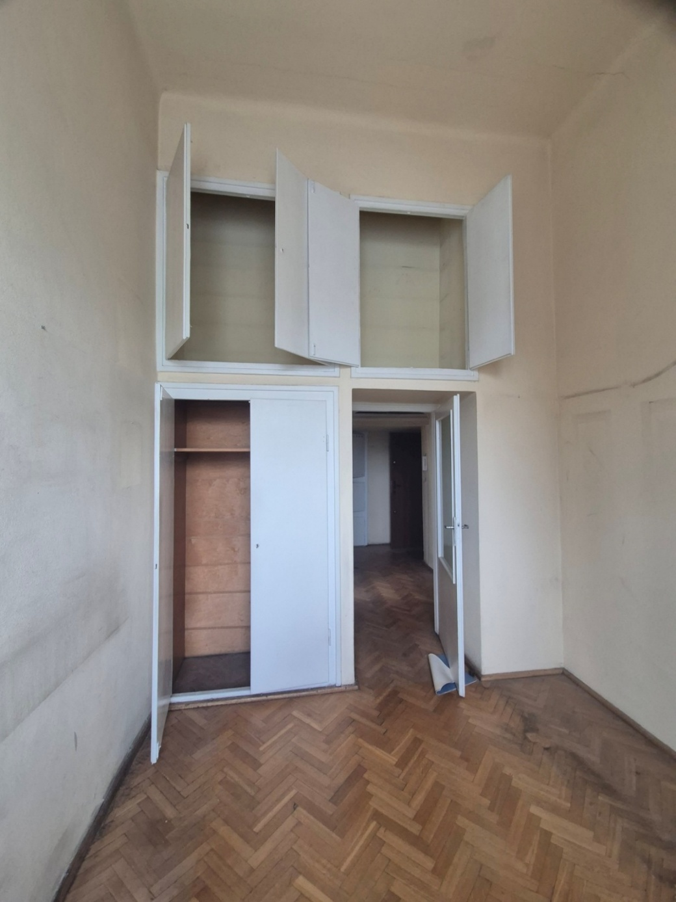
POKÓJ II
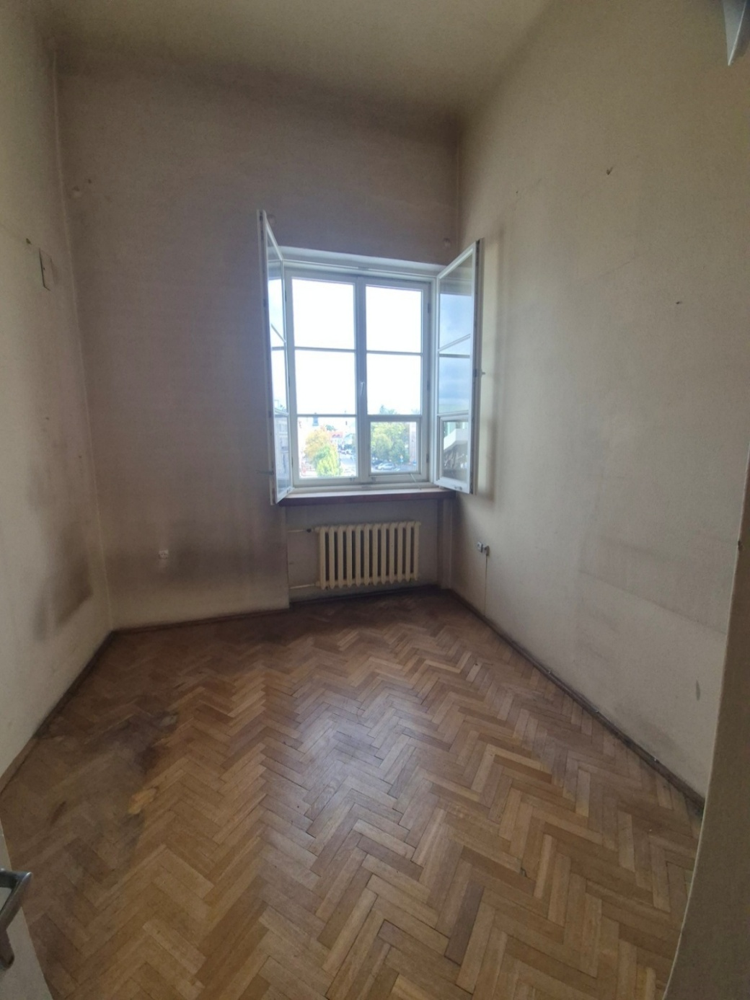
Załącznik nr 5 do Umowy

PROTOKÓŁ PRZEKAZANIA

nieruchomości stanowiącej własność Polskiej Akademii Nauk w Warszawie, sporządzony w dniu ……….………. celem czasowego przekazania nieruchomości dla wykonania Przedmiotu Umowy nr ………………………………. z dnia ……………….. pomiędzy:
- Przedstawiciel Wykonawcy (Przejmującego):
………………………………………………………….
- Przedstawiciel Zamawiającego (Przekazującego):
…………………………………………………………..
- W dniu ……….………. Przekazujący przekazuje Przejmującemu nieruchomość gruntową zabudowaną:
przy ul. …………………………….. nr …………. w …………………….,
przy ul. …………………………….. nr …………. w …………………….,
z przeznaczeniem na wykonanie usługi porządkowania zieleni.
- Przejmujący kwituje odbiór:
- ............. komplet kluczy od ……………………………………………………..
- ............. komplet kluczy od ……………………………………………………..
- Opis nieruchomości, jej stanu technicznego, uszkodzeń i wyposażenia:
........................................................................................................................................
........................................................................................................................................
........................................................................................................................................
........................................................................................................................................
........................................................................................................................................
........................................................................................................................................
Wyżej wymienieni Przedstawiciele zapoznali się ze stanem nieruchomości i nie wnoszą w tym zakresie zastrzeżeń oraz potwierdzają zgodność niniejszego protokołu ze stanem faktycznym ww. nieruchomości.

.................................... ....................................
Przekazujący Przejmujący

Załącznik nr 6 do Umowy
PROTOKÓŁ ODBIORU CZĘŚCIOWEGO/KOŃCOWEGO* ROBÓT ULEGAJACYCH ZAKRYCIU*
spisany w dniu ………………….. pomiędzy:
………………………………………………………….. zwaną Zamawiającym, w imieniu której działają upoważnieni przedstawiciele:
- ……………………………………………………………………………………………
- ……………………………………………………………………………………………
a
……………………………………………………………………………………………. zwanym Wykonawcą działającym osobiście*/ w imieniu której/którego działają upoważnieni przedstawiciele*:
- ……………………………………………………………………………………………
- ……………………………………………………………………………………………
- DANE DOTYCZĄCE UMOWY
Umowa nr ……………………………………………z dnia…………………………………..
Adres budynku, w którym/przy którym* wykonane były Prace stanowiące przedmiot odbioru:
……………………………………………………………………………………………………..
- ZAKRES PRAC STANOWIĄCYCH PRZEDMIOT ODBIORU
Stwierdza się, że zostały wykonane następujące Prace:
……………………………………………………………………………………………………
……………………………………………………………………………………………………
……………………………………………………………………………………………………
W/w prace zostały wykonane niezgodnie/zgodnie* z Umową oraz obowiązującymi normami.
- TERMIN REALIZACJI
Prace nie zostały/zostały* wykonane w terminie umownym.
……………………………………………………………………………………………………

cd. Załącznik nr 6 do Umowy
- WADY/USTERKI*
Nie stwierdzono/ stwierdzono występowanie następujących* WAD/USTEREK:
……………………………………………………………………………………………………
……………………………………………………………………………………………………
……………………………………………………………………………………………………
……………………………………………………………………………………………………
Zamawiający wyznacza Wykonawcy termin na usunięcie usterek do dnia ……………………………………………………………………………………………………..
Teren Prac został/ nie został* uprzątnięty i doprowadzony do należytego stanu
i porządku:
…………………………………………………………………………………………………………………………………………………………………………………………………………………………………………………………
……………………………………………………………………………………………………………………………

- UWAGI/ZASTRZEŻENIA (np. co do wprowadzonych zmian, co do rozliczenia, zalecenia, wnioski związane z ewent. karami umownymi i inne)
……………………………………………………………………………………………………………………………
……………………………………………………………………………………………………………………………
……………………………………………………………………………………………………………………………
……………………………………………………………………………………………………………………………
PODPISY
WYKONAWCA ZAMAWIAJĄCY

……………………………… …………………………………

Załącznik nr 8 do Umowy
Klauzula informacyjna dla Wykonawców będących osobami fizycznymi
  - Administratorem danych osobowych Wykonawcy oraz osób reprezentujących Wykonawcę jest Polska Akademia Nauk, której siedziba mieści się w Warszawie (00-901) przy Placu Defilad 1, a dane kontaktowe to: skrytka pocztowa 24; kancelaria@pan.pl; tel. +48 22 182 61 82.
  - Administrator wyznaczył inspektora ochrony danych, z którym można się kontaktować pisząc na adres wskazany w ust. 1 lub adres e-mail: iod@pan.pl.
  - Dane osobowe Wykonawcy będą przetwarzane w związku z zawarciem i realizacją niniejszej umowy, zgodnie z art. 6 ust. 1 lit. b rozporządzenia Parlamentu Europejskiego i Rady (UE) 2016/679 z dnia 27 kwietnia 2016 r. w sprawie ochrony osób fizycznych w związku z przetwarzaniem danych osobowych i w sprawie swobodnego przepływu takich danych oraz uchylenia dyrektywy 95/46/WE (ogólne rozporządzenie o ochronie danych). A jeżeli strona umowy jest reprezentowana przez pełnomocnika, to jego dane osobowe będą przetwarzana na podstawie obowiązku prawnego, o którym mowa w art. 6 ust. 1 lit. c) ww. rozporządzenia, wynikającego z art. 98 Kodeksu cywilnego – w zakresie ważności umów i właściwej reprezentacji stron. Podane tych danych jest warunkiem zawarcia umowy.
  - Dane osobowe w zakresie wynikającym z ustawy o finansach publicznych zostaną ujawnione w Centralnym Rejestrze Umów JSFP na podstawie obowiązku prawnego ciążącego na Administratorze (art. 6 ust. 1 lit. c ww. rozporządzenia).
  - Dane osobowe, mogą zostać udostępnione podmiotom uprawnionym na podstawie przepisów prawa oraz podmiotom świadczącym obsługę administracyjno-organizacyjną Administratora danych oraz będą przechowywane nie dłużej niż to wynika z przepisów ustawy z dnia 14 lipca 1983 r. o narodowym zasobie archiwalnym i archiwach.
  - W granicach i na zasadach opisanych w przepisach prawa, osobom, o których mowa w ust. 1 przysługuje prawo żądania: dostępu do swoich danych osobowych, ich sprostowania, usunięcia, ograniczenia przetwarzania oraz przeniesienia danych. Ponadto przysługuje prawo wniesienia skargi do Prezesa Urzędu Ochrony Danych Osobowych (ul. Stanisława Moniuszki 1A, 00-014 Warszawa).

Klauzula informacyjna dla Wykonawców niebędących osobami fizycznymi
  - Administratorem danych osobowych osób reprezentujących Wykonawcę oraz osób wskazanych przez Wykonawcę jako osoby do kontaktu jest Polska Akademia Nauk, której siedziba mieści się w Warszawie (00-901) przy Placu Defilad 1, a dane kontaktowe to: skrytka pocztowa 24; kancelaria@pan.pl; tel. +48 22 182 61 82.
  - Administrator wyznaczył inspektora ochrony danych, z którym można się kontaktować pisząc na adres wskazany w ust. 1 lub adres e-mail: iod@pan.pl.
  - Dane osobowe:
    - osób reprezentujących Wykonawcę, będą przetwarzane na podstawie obowiązku prawnego, o którym mowa w art. 6 ust. 1 lit. c rozporządzenia Parlamentu Europejskiego i Rady (UE) 2016/679 z dnia 27 kwietnia 2016 r. w sprawie ochrony osób fizycznych w związku z przetwarzaniem danych osobowych i w sprawie swobodnego przepływu takich danych oraz uchylenia dyrektywy 95/46/WE (ogólne rozporządzenie o ochronie danych), wynikającego z przepisów prawa określających umocowanie do reprezentowania – w zakresie ważności umów i właściwej reprezentacji stron. Podane tych danych jest warunkiem zawarcia umowy lub ważności podejmowanych czynności.
    - osób wskazanych przez Wykonawcę jako osoby do kontaktu/realizacji umowy (imię i nazwisko, służbowe dane kontaktowe, miejsce pracy) będą przetwarzane w prawnie uzasadnionym interesie, o którym mowa w art. 6 ust. 1 lit. f ww. rozporządzenia, w celu realizacji niniejszej umowy. Dane zostały podane przez Wykonawcę w ramach zawieranej umowy.

cd. Załącznik nr 8 do Umowy
  - Dane osobowe, o których mowa w ust. 1 mogą zostać udostępnione podmiotom uprawnionym na podstawie przepisów prawa oraz podmiotom świadczącym obsługę administracyjno-organizacyjną Administratora danych oraz będą przechowywane nie dłużej niż to wynika z przepisów ustawy z dnia 14 lipca 1983 r. o narodowym zasobie archiwalnym i archiwach.
  - W granicach i na zasadach opisanych w przepisach prawa, osobom, o których mowa w ust. 1 przysługuje prawo żądania: dostępu do swoich danych osobowych, ich sprostowania, usunięcia oraz ograniczenia przetwarzania, jak również prawo wniesienia skargi do Prezesa Urzędu Ochrony Danych Osobowych (ul. Stanisława Moniuszki 1A, 00-014 Warszawa).
Ponadto osobom wskazanym przez Wykonawcę jako osoby do kontaktu, przysługuje również prawo wniesienia sprzeciwu wobec przetwarzania danych, wynikającego ze szczególnej sytuacji.
  - Wykonawca jest zobowiązany do przekazania zapisów niniejszej klauzuli wszystkim osobom fizycznym wymienionym w ust. 1.

Zapisy zostaną dostosowane w zależności od formy sporządzenia oferty (forma sporządzenia Umowy zostanie wskazana przez Zamawiającego).
należy wskazać zgodnie z oświadczeniem Wykonawcy
Zapisy zostaną dostosowane w zależności od formy sporządzenia oferty (forma sporządzenia Umowy zostanie wskazana przez zamawiającego).

